基礎電機實驗(一)第十二週

|  |  |
| --- | --- |
| 班級 | 電機系電機一 |
| 學生 | 李俊逸 |
| 學號 | 411440521 |

目錄

基礎電機實驗(一)第十二週 1

壹、實驗目的: 3

貳、實驗原理: 3

重點目標: 3

參、作品介紹: (實驗流程、實驗檢討、作品照片) 4

實驗流程: 4

程式設計圖: 4

程式流程: 4

測試結果: 5

肆、實驗心得 6

1. 實驗目的:
2. 了解程式「分段」解決的概念，將大問題拆分成小問題的方法
   * 將各項任務逐段解決(將問題分類此例為用感測器分類)，如：
   * 直行與感測器
   * 後退與感測器
   * 轉彎與感測器等
3. 利用多種感測器，使機器人能順利離開長方形字形迷宮

貳、實驗原理:

本實驗主要為研究使用各種感測器，完成循牆工作。

重點目標:

1. 使用超音波感測器、顏色感測器以及觸碰感測器
2. 研究循牆機器人如何辨別旁邊是否有牆壁。

參、作品介紹: (實驗流程、實驗檢討、作品照片)

實驗流程:

1. 組裝車體並確保各項零件之穩固性。
2. 撰寫程式以及測試各項感測器工作狀態。
3. 測試循牆機器人是否能雙向循牆。

程式設計圖:

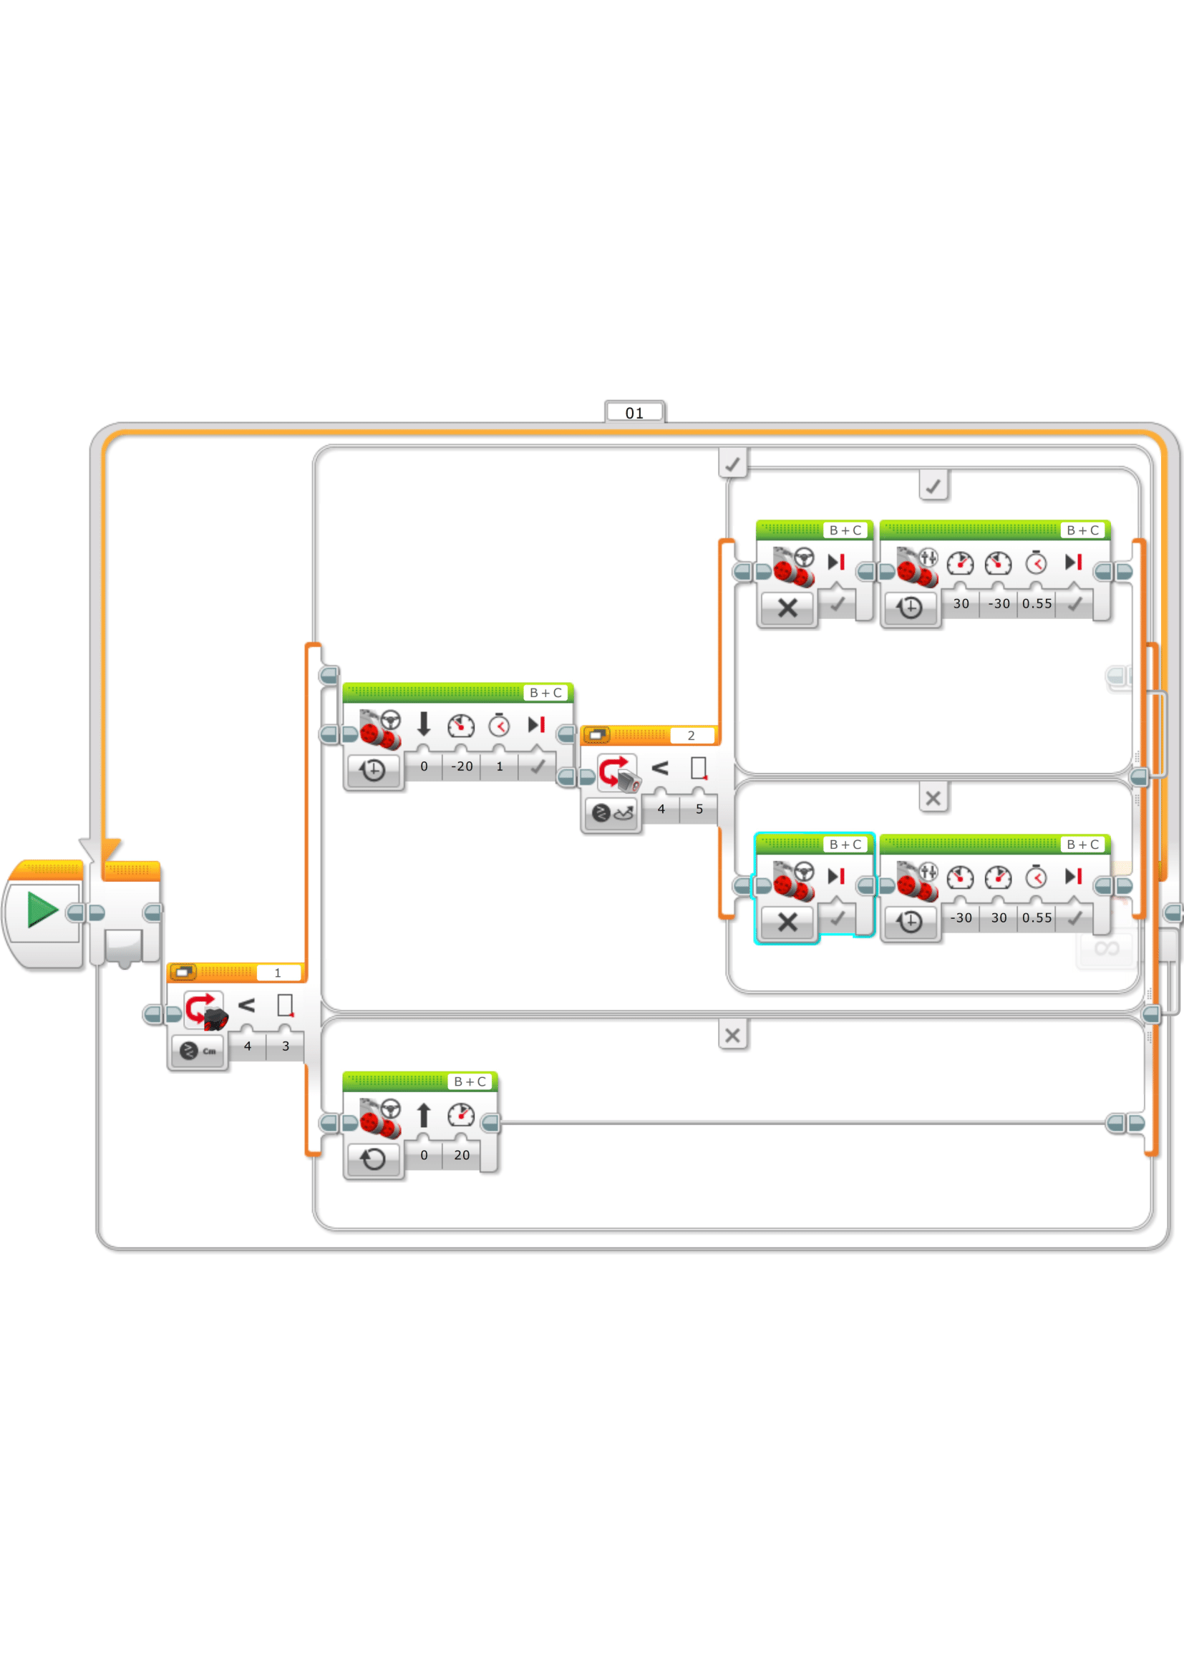

程式流程:

1. 超音波感測器判斷若距離小於4則直線前進
2. 否則轉彎再前進

第六週成果圖:

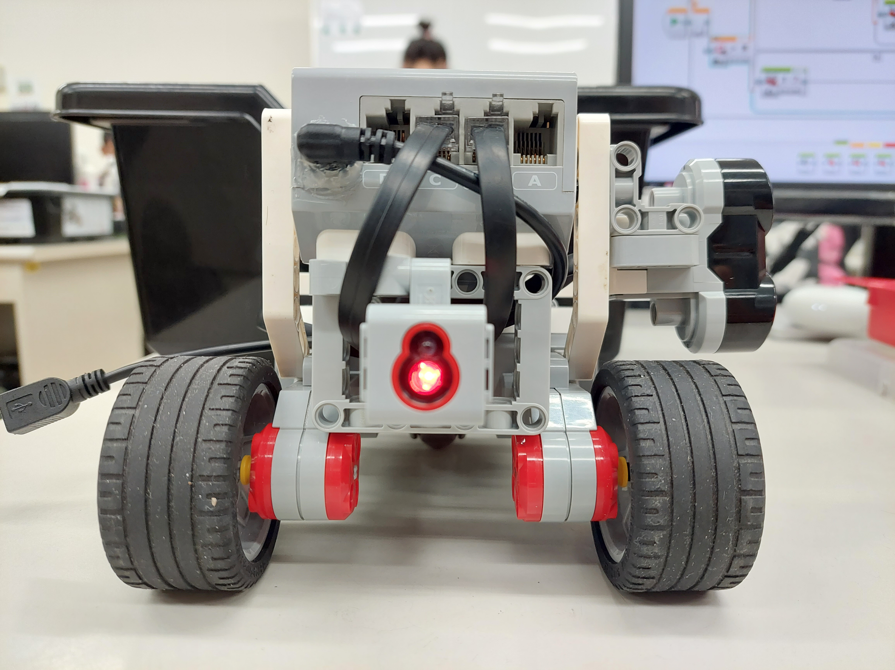圖三(前視圖)

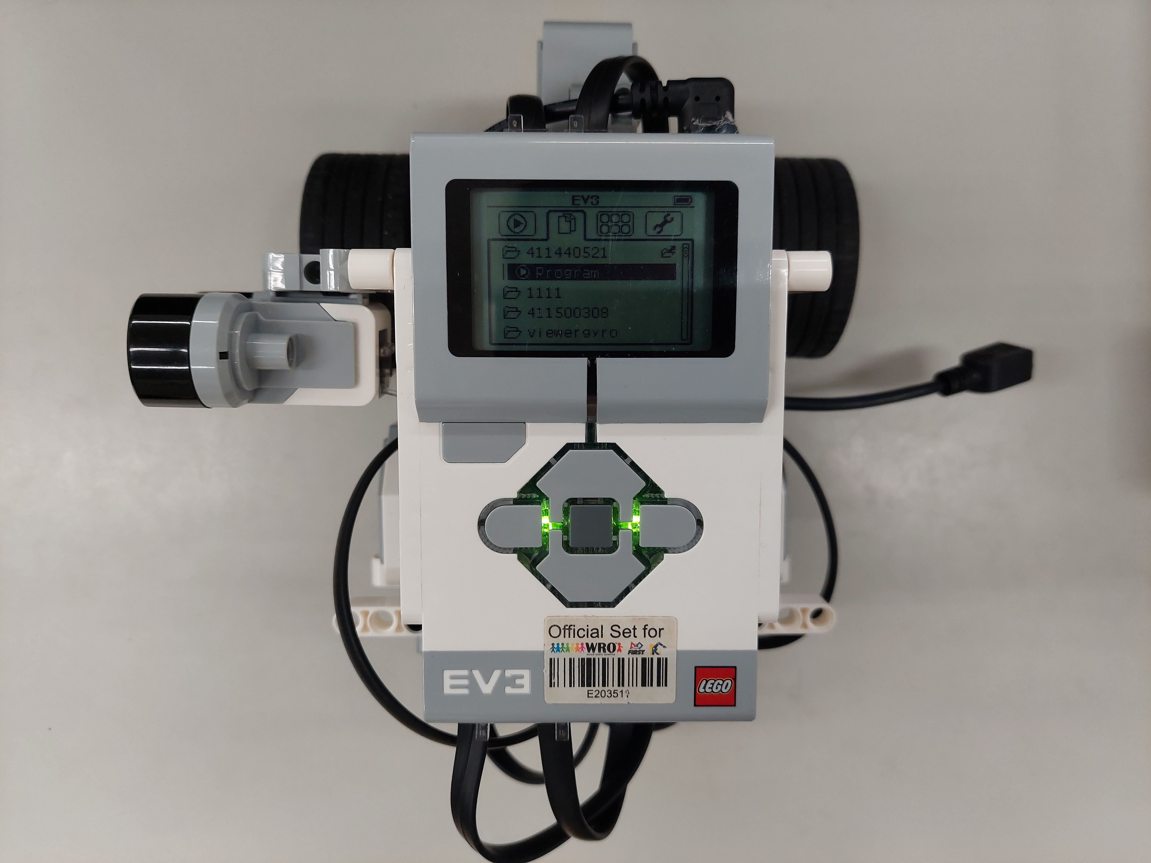圖二(俯視圖)

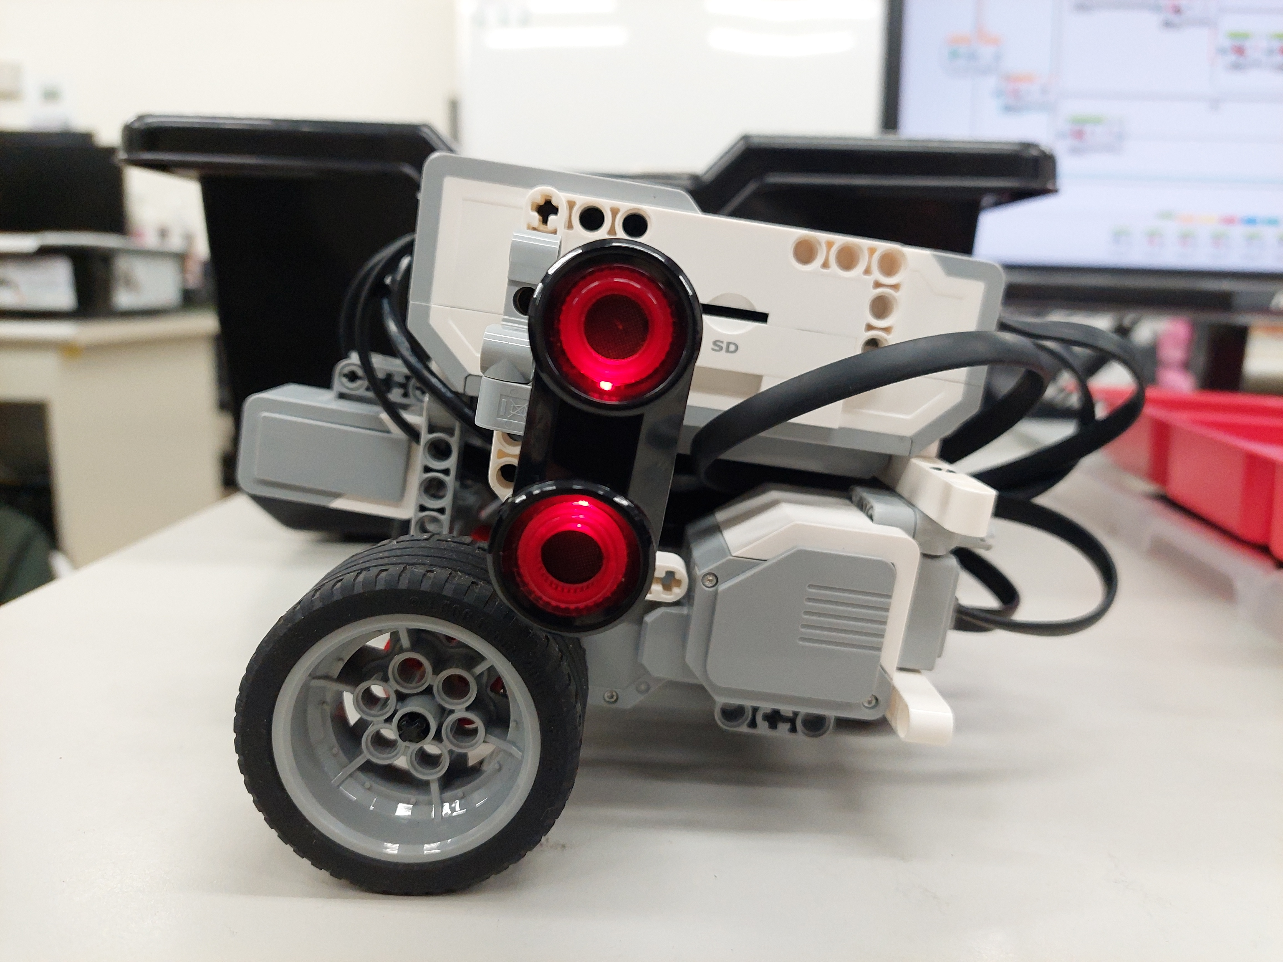圖一(側視圖)

測試結果:

第一次測試，發現顏色感應器的感測距離比想像中的小。後來索性都改成前面的顏色感應器 + 超音波感測器雖然沒問題，但是鈴鐺。

肆、實驗心得

1. 對此課程我認為有/無其他應用面，或者跟先前學過的機器人課程不同的地方，若無? 為什麼? 若有為什麼?

我認為有其他應用面，因為個項感測器在未來無人車上的功能都很大，例如超音波感測器。

1. 元件和機構組裝方面，這次超聲波感測器、顏色感測器以及中型馬達，移動機構以馬達驅動前輪。
2. 圖控程式方面，學到控制機器人的小細節和技巧，也對程式有更進一步的了解。
3. 問題解決方法PDCA，是否對你在機器人設計上面有什麼幫助?

我認為PDCA在這次實驗中最主要的是Action的部分，因為這次做出來的測試品的功能設計導向錯誤，不斷的透過改善優化才成功。